Отчет по лабораторной работе №15

Тема: Строки. Методы для работы со строками.

Учащийся: Зеневич Александр Олегович Т-091

Задание 1 – 4

**Условие:**

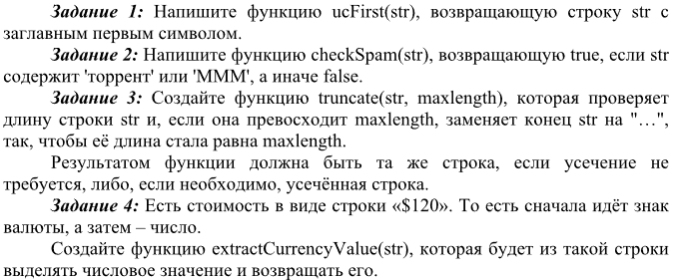



**Код программы:**

Lab15.html

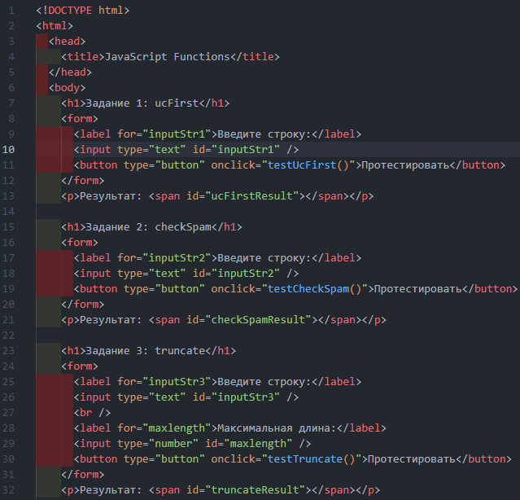

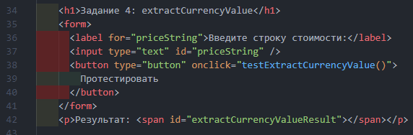

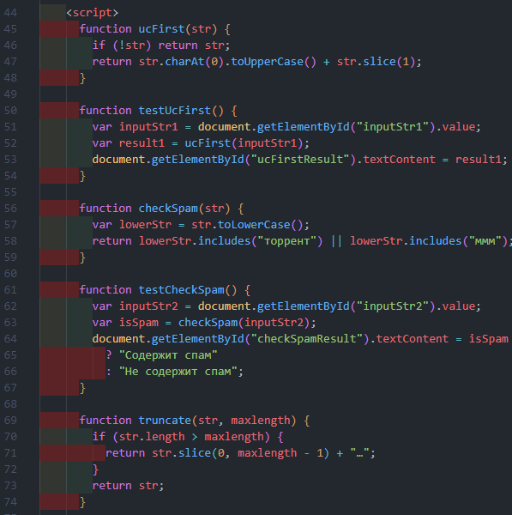

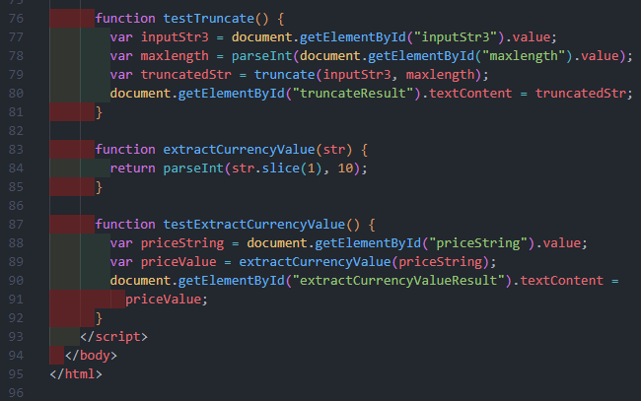

**Результат программы:**

